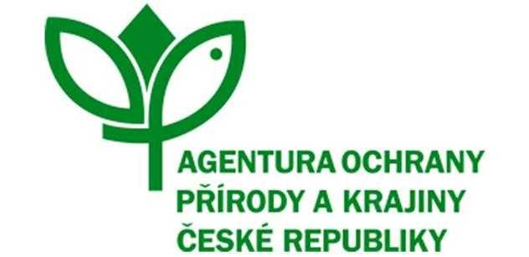

Objednávka služby
na základě rámcové dohody ČÍSLO: 01912/BE/23

číslo spisu: S/01912/BE/23
č.j.: 4440/BE/23
PPK-60b/82/23
Název programu a dotační titul opatření: PPK A, A1

Objednatel:
Česká republika - Agentura ochrany přírody a krajiny ČR
adresa: Kaplanova 1931/1, 148 00 Praha 11
IČO: 62933591
zastupující: Mgr. František Jaskula
ředitel RP SCHKO Beskydy
(dále jen "objednatel")
Zhotovitel:
Radek Křesina
Sídlo: Zuberská 765, Mořkov, CZ 742 72
IČO: 75983711
DIČ: CZ8110125243
Zhotovitel je plátcem DPH
Statutární zástupce: Radek Křesina
(dále jen "zhotovitel")

Objednatel touto objednávkou závazně objednává, že od zhotovitele převezme řádné plnění služby v dohodnutém rozsahu.

Druh a popis činnosti:

Mechanická asanace 15 smrkových vývratů loupáním a oprava poškozené oplocenky.

Termín dodání: 20. 9. 2023

Cena bez DPH: 25 662 Kč, DPH 21%: 5 389,02 Kč, Cena včetně DPH: 31 051,02 Kč

Příloha: Rozpočet a specifikace díla PPK-60a/82/23, včetně mapová přílohy s určeným místem plnění

V Rožnově p. R. dne Podpis objednatele:....................

